Skottirotasta kryppysukkaan Kalmistopiiri
Myös menneinä vuosisatoina käytettiin riitatilanteissa haukkumasanoja, joiden tarkoitus oli loukata toista ja tehdä tämä epäilyttäväksi toisten silmissä. Usein haukkumasanat heitettiin kovassa humalatilassa esimerkiksi illanistujaisissa. 1600-luvun Turussa pormestareiden ja raatimiesten sekä varakkaiden kauppiaiden kollatseissa syötiin, tanssittiin ja ryypättiin. Illan edetessä alkoivat riidat, jotka päättyivät vähintään haukkumasanoihin.
Kun pormestarin ruumista saatettiin kulkueessa kaupungin läpi kirkkoon, syntyi erimielisyyttä siitä, kuka sai saatossa arvokkaamman paikan. Kunnialliset porvarisrouvat saattoivat äityä haukkumaan toisiaan huoraksi ja osoittelemaan torilla seissyttä kaakinpuuta, jossa rikkureita ruoskittiin ja seisotettiin kaularaudassa. Etuilija olisi joutanut sinne seisomaan! Riitojen aiheuttajina olivat myös raha ja taloudelliset etuisuudet. Myyntipaikka markkinoilla tai toisen tekemä edullinen kauppa saivat sapen kiehumaan ja haukkumasanat lentämään. Tällaisissa tilanteissa oikeus totesi usein asiaa käsitellessään, että osapuolet olivat olleet raivoissaan ja soittaneet suutaan ajattelemattomuuttaan.
Nimittelyt otettiin helposti kunnianloukkauksina, joten ne päätyivät usein myös oikeuden pöytäkirjoihin. Seuraavassa on kooste Turun 1600-luvun oikeuspöytäkirjoissa esiintyvistä haukkuma- ja nimittelysanoista.
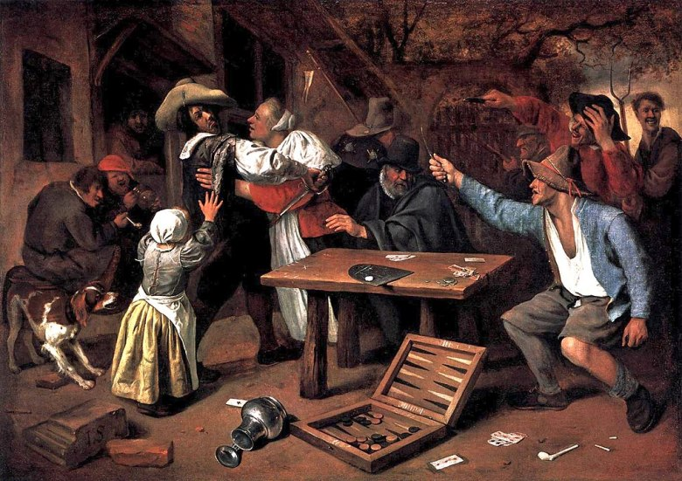Juopumus johti usein riitoihin ja nimittelyyn. Jan Steenin maalaus 1600-luvun lopulta kuvaa samanlaista tilannetta Hollannissa.
Pahapää
Haukkumiseen johtanut tilanne eteni esimerkiksi toisen osapuolen velan maksun vaatimisesta suukovuksi, jolloin toinen osapuoli loukkasi toisen kunniaa haukkumalla. Humalatila vapautti usein kielenkannat. Toisen oli vastattava haukkumaan heti ja mielellään vielä lyönnillä todistajien nähden. Oma kunnia haettiin takaisin asettamalla toinen epäilyksen alaiseksi. Ironista kyllä, esimerkiksi porvari Thomas Pahapää sanoi häntä haukkuneelle vaimolle: ”Sinä olet huora niin kauan kuin pystyt osoittamaan, että minä olen pahapää eli hullu”.
Hunsvotti ja huoranmetsästäjä
Haukkumasanat olivat yleensä sukupuolittuneita ja ne viittasivat harvoin molempiin sukupuoliin. Tavallisimpia kaikkia tarkoittaneista sanoista olivat varas ja piru. Miehiä kutsuttiin usein taloudellisiin seikkoihin liittyvillä haukkumilla. Esimerkiksi kruunun varas viittasi virassa pimitettyihin rahoihin. Miehet saivat osakseen myös nimityksiä hunsvotti, nälkäkurki ja huoranmetsästäjä.
Tulenruoka ja kaakinpuuhuora
Naista voitiin kutsua lapsenmurhaajaksi, noita-akaksi tai tulenruoaksi, joka viittasi roviolla polttamiseen. Muista epäilyttäviin naisiin kohdistuvista haukkumista tavallisimpia olivat kaakinpuuhuora, lunttu ja naikkonen. Loukkaavimmat solvaukset naiselle liittyivätkin usein seksuaalisuuteen.
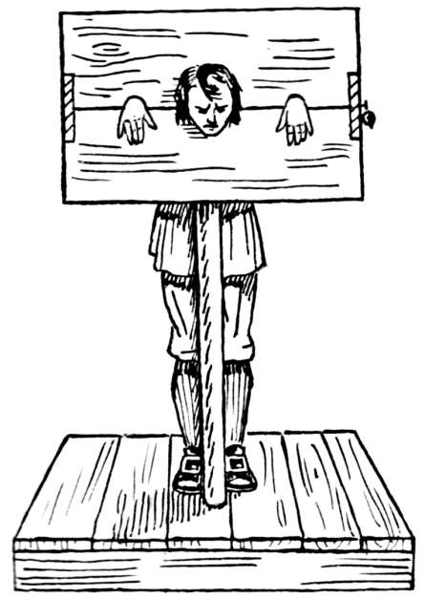Kaakinpuu oli julkinen rangaistuspaikka, johon toisinaan viitattiin myös erilaisilla nimittelysanoilla. Kuva: Pearson Scott Foresman (Public domain).
Pirttimies
Monikielisessä Turussa mehevimmät haukkumat kirjattiin oikeuden pöytäkirjaan myös suomeksi. Siten Nils Silli sanoi vastapuolelleen: ”Hwadh säger tu tin liugare, Pirtimies (aisankannattaja), Böffwell (pyöveli) och Murhamies”
Pyöveli
Pyöveli oli haukkumasanana yleiseurooppalainen ilmiö, joka näkyy myös Turun asiakirjoissa. Kaupunginvouti Sigfrid Johaninpoika valitti, että Alexander Brun oli kutsunut häntä ryöväriksi hänen ulosmitattuaan tältä maksamattomia kaupungin veroja. Brun sanoi vielä, että kaupunginvouti oli kierosilmäinen pyöveli, joka halusi lähettää paholaisen hänen kimppuunsa.
Kryppysukka, kiukkuvittu
Henrik Tyrisson valitti syyskuussa 1664, että hänen isäntänsä Grels Mattsson Pässi oli kutsunut hänen vaimoaan Margareta Boomia luokseen ja haukkunut tätä piruksi, maankiertäjättäreksi, petturiksi, Pohjanmaan koiraksi, nälkäkurjeksi, kryppyperseeksi (asiakirjassa suomeksi, todistaja muisti sanan olleen kryppysukka), kelmiksi, Pohjanmaan sudeksi, raakiksi, nartuksi ja kiukkuvituksi (asiakirjassa suomeksi). Tämä johtui siitä, että Henrik oli ottanut lainaksi vähän aiemmin kymmenen taalarin plootun ja antanut siitä pantiksi myssyn. Vaimolla oli perittävänä työpalkkoja, eikä hän ollut saanut myssyä takaisin, vaikka oli maksanut velan. Pässi kielsi tällaisen ja sanoi Henrikin vaimon tönäisseen hänen vaimoaan, jolloin hän oli lausunut haukkumasanat kiivastuksissaan. Asia lähetettiin raastupaan.
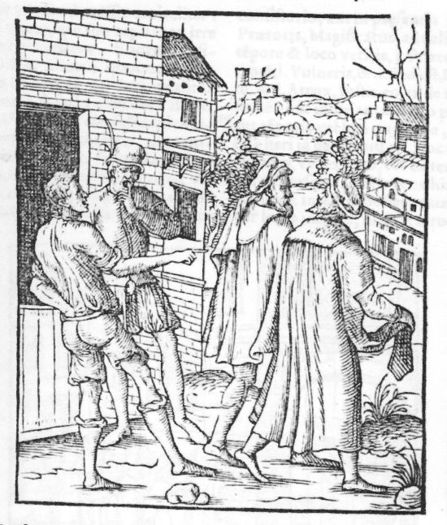Tässä ei selvästikään puhuta herroista kovin kauniisti. Kuva: Praxis rerum criminalium iconibus illustrata (1562).
Skottirotta, saksalaiskoira
Haukkumasanoja käyttivät tasapuolisesti sekä miehet että naiset ja ne kohdistuivat sekä omaan että toiseen sukupuoleen. Myös toista kansallisuutta olevat saivat osansa. Turussa esiintyi siten skottirottia, saksalaiskoiria, ruotsalaiskoiria ja suomalaisia sikoja. Eräskin mies rallatteli skoteista: ”skotter råtter och horor, skåtter råtter och horor”. Ruotsalaissyntyinen hovioikeuden virkamies oli puolestaan ruotsalainen korkoperse, ilmeisesti muodikkaiden korkeiden korkojen aiheuttaman kävelytyylinsä perusteella.
———
Kirjoittaja on tutkijatohtori Turun yliopiston arkeologian ja Suomen historian oppiaineissa. Hän on erikoistunut Turun 1600-luvun kaupunkilaisten tutkimiseen.
Lähteet:
KA z:1−z:67, TRO (Turun raastuvanoikeuden pöytäkirjat) 1623−1700; KA z:171−z:207, TKO (Turun kämnerinoikeuden pöytäkirjat) 1639−1700.
Toropainen, V P. 2003. Skottirotta ja Ruotsin koira – Turun ulkomaalainen porvaristo 1600-luvulla. Genos 74(2003), s. 199−215.

